Аукцион на право заключения договора аренды недвижимого имущества, принадлежащего на праве собственности ПАО Сбербанк
Нежилые помещения в Свердловской области
Дата и время проведения торгов: 12.08.2022г. в 09:00
Начало приема заявок: 13.07.2022г. с 10:00
Окончание приема заявок: 05.08.2022г. в 17:00
Задаток должен поступить: не позднее 05.08.2022г.
Определение участников торгов и
оформление протокола о допуске осуществляется: 08.08.2022г.
Организатор торгов: Уральский филиал АО «Российский аукционный дом
Вид объекта: право заключения договора аренды
Тип: открытый английский аукцион
Место проведения: электронная торговая площадка lot-online.ru
Телефоны для справок: 8 (343) 379-35-55, +7 992 310 07 10
Телефоны службы технической поддержки lot-online.ru: 8-812-777-57-57 доб. 236
Call–центр и служба поддержки пользователей: 8-800-777-57-57 (звонок по России бесплатный)
Информационное сообщение

Уральский филиал АО «Российский аукционный дом» (далее – Организатор торгов), действуя в соответствии с договором поручения, сообщает о проведении электронных торгов на право заключения договора аренды недвижимого имущества, принадлежащего на праве собственности публичному акционерному обществу «Сбербанк России» (ПАО Сбербанк) (далее – Арендодатель).
Электронный аукцион, открытый по составу участников и по форме подачи предложений по цене с применением метода повышения начальной цены (английский аукцион), будет проводиться на электронной торговой площадке АО «Российский аукционный дом» по адресу в сети Интернет www.lot-online.ru.
Прием заявок, с прилагаемыми к ним документами, осуществляется на электронной торговой площадке АО «Российский аукционный дом» по адресу в сети Интернет www.lot-online.ru с 10:00 13 июля 2022 года по 05 августа 2022 года до 17:00.
Определение участников торгов и оформление протокола о допуске осуществляется 08 августа 2022г. в 15:00
Аукцион начнется 12 августа 2022 года в 09:00 на электронной торговой площадке АО «Российский аукционный дом» по адресу в сети Интернет www.lot-online.ru. Подведение итогов аукциона состоится в течении 2 (двух) часов после поступления последнего предложения по цене.

Указанное в настоящем информационном сообщении время – Московское. При исчислении сроков, указанных в настоящем информационном сообщении, принимается время сервера электронной торговой площадки

1. Сведения о предмете торгов:

ЛОТ 1:
Адрес имущества: Свердловская область, город Краснотурьинск, улица Ленина, дом 82, нежилое помещение 161.
Объект: право заключения договора аренды нежилого помещения, этаж: 1, кадастровый номер 66:50:0522004:1937, расположенного в многоквартирном жилом доме
Срок договора аренды: 5 (пять) лет

Общая площадь помещения: 164,6 кв. м.
Площадь помещений, передаваемых в аренду: 164,6 кв.м.
Наличие обременений: не зарегистрировано.
Начальная цена (величина постоянной составляющей месячной арендной платы): 51 486 (Пятьдесят одна тысяча четыреста восемьдесят шесть) руб. 88 коп., в том числе НДС 20%.
Сумма задатка: 51 486 (Пятьдесят одна тысяча четыреста восемьдесят шесть) руб. 88 коп.
Шаг аукциона на повышение: 2 574 (Две тысячи пятьсот семьдесят четыре) руб. 35 коп.

ЛОТ 2:
Адрес имущества: Свердловская область, г. Качканар, ул. Свердлова, д. 4, помещение 41
Объект: право заключения договора аренды нежилых помещений с кадастровым номером 66:48:0304009:297 на цокольном этаже.
Срок договора аренды: 5 (пять) лет

Общая площадь помещения: 119,7 кв.м.

Общая площадь помещений, передаваемых в аренду: 119,7 кв.м.
Наличие обременений: № 66-66-24/049/2008-180 от 13.11.2008, целевое использование помещения в виде размещения операционной кассы (Решение Думы Качканарского ГО от 24.01.2008 № 474).
Начальная цена (величина постоянной составляющей месячной арендной платы): 41 895 (Сорок одна тысяча восемьсот девяносто пять) рублей 00 копеек, в том числе НДС 20%.
Сумма задатка: 41 895 (Сорок одна тысяча восемьсот девяносто пять) рублей 00 копеек.
Шаг аукциона на повышение: 2 094 (Две тысячи девяносто четыре) рубля 75 копеек.

ЛОТ 3:
Адрес имущества: Свердловская область, город Североуральск, улица Буденного, дом 35, 35а.
Объект: право заключения договора аренды части нежилых помещений в здании с кадастровым номером 66:60:0901004:707 на 1 и 2 этажах; в здании с кадастровым номером 66:60:0901004:1145 на 1 и 2 этажах.
Срок договора аренды: 5 (пять) лет

Общая площадь Зданий: 1547,8 кв. м., в том числе здание с кадастровым номером 66:60:0901004:707, площадь 1075,5кв.м.; здание с кадастровым номером 66:60:0901004:1145, площадь 472,3кв.м.
Общая площадь помещений, передаваемых в аренду: 961,8 кв.м., в том числе 489,5 кв.м. (1 этаж- 132,3 кв.м., 2 этаж- 357,2кв.м) в здании с кадастровым номером 66:60:0901004:707; 472,3 кв.м. (1 этаж -342,1кв.м., 2 этаж- 130,2кв.м.) в здании с кадастровым номером 66:60:0901004:1145 в соответствии с приложением 1.
Наличие обременений: не зарегистрировано.
Особые условия: С учетом необходимости проведения работ по обособлению части нежилых помещений для размещения внутреннего структурного подразделения Банка, окончательный срок передачи не позднее 9 месяцев с даты заключения договора аренды.
Начальная цена (величина постоянной составляющей месячной арендной платы): 141 731 (Сто сорок одна тысяча семьсот тридцать один) руб. 60 коп., в том числе НДС 20%.
Сумма задатка: 141 731 (Сто сорок одна тысяча семьсот тридцать один) руб. 60 коп.
Шаг аукциона на повышение: 7 086 (Семь тысяч восемьдесят шесть) руб. 58 коп.

2. Условия проведения аукциона

Порядок участия в аукционе, проводимом в электронной форме на электронной торговой площадке АО «Российский аукционный дом» в сети Интернет по адресу www.lot-online.ru, порядок взаимодействия между Организатором торгов, исполняющим функции оператора электронной площадки, Пользователями, Претендентами, Участниками и иными лицами при проведении аукциона, а также порядок проведения торгов регулируется Регламентом Системы электронных торгов (СЭТ) АО «Российский аукционный дом» при проведении электронных торгов по продаже имущества, имущественных прав, (за исключением имущества, имущественных прав, реализуемых в рамках процедур несостоятельности (банкротства), продажи государственного или муниципального имущества), утвержденным Организатором торгом, размещенным на сайте www.lot-online.ru (далее - Регламент).
К участию в аукционе, проводимом в электронной форме, допускаются физические и юридические лица, своевременно подавшие заявку на участие в аукционе и представившие документы в соответствии с перечнем, объявленным Организатором торгов, обеспечившие в установленный срок поступление на расчетный счет Организатора торгов установленной суммы задатка. Документом, подтверждающим поступление задатка на счет Организатора торгов, является выписка со счета Организатора торгов.
Иностранные юридические и физические лица допускаются к участию в аукционе с соблюдением требований, установленных законодательством Российской Федерации.
Участие в торгах и заключение сделок по итогам торгов возможно при условии соблюдения положений Указа Президента РФ от 01.03.2022 № 81 «О дополнительных временных мерах экономического характера по обеспечению финансовой стабильности Российской Федерации», Постановления Правительства РФ от 6 марта 2022 г. № 295 «Об утверждении Правил выдачи Правительственной комиссией по контролю за осуществлением иностранных инвестиций в Российской Федерации разрешений на осуществление (исполнение) резидентами сделок (операций) с иностранными лицами в целях реализации дополнительных временных мер экономического характера по обеспечению финансовой стабильности Российской Федерации и внесении изменения в Положение о Правительственной комиссии по контролю за осуществлением иностранных инвестиций в Российской Федерации», Распоряжения Правительства РФ от 05.03.2022 № 430-р, Указа Президента РФ от 03.05.2022 № 252 «О применении ответных специальных экономических мер в связи с недружественными действиями некоторых иностранных государств и международных организаций», Перечне , утвержденного Постановлением Правительства РФ от 11.05.2022 № 851 «О мерах по реализации Указа Президента Российской Федерации от 3 мая 2022 г. № 252».

3. Документы, представляемые для участия в аукционе

Для участия в аукционе, проводимом в электронной форме, Претендент заполняет электронную форму заявки и при помощи электронной площадки представляет заявку, подписанную электронно-цифровой подписью, на участие в электронном аукционе Организатору торгов с приложением пакета документов, установленного в настоящем информационном сообщении.
Документы (скан образы), подписанные электронно-цифровой подписью необходимые для предоставления для участия в торгах в электронной форме:
1. Заявка на участие в аукционе, проводимом в электронной форме, по установленной форме (форма № 15^{РАД} для юридических лиц, форма № 15^{РАД} для физических лиц и индивидуальных предпринимателей), размещенной на электронной торговой площадке АО «Российский аукционный дом» в сети Интернет по адресу www.lot-online.ru.
2. Договор о задатке (договор присоединения) по установленной Организатором торгов форме, размещенной на электронной торговой площадке АО «Российский аукционный дом» в сети Интернет по адресу www.lot-online.ru (форма № 4-е РАД), заключенный между Претендентом и Организатором торгов.
3. Платежный документ (копия) с отметкой банка об исполнении, подтверждающий внесение претендентом задатка в счет обеспечения оплаты лота, реализуемого на торгах, в соответствии с договором о задатке.
4. Доверенность (копия), оформленная в соответствии с требованиями законодательства Российской Федерации на лицо, имеющее право действовать от имени претендента, если заявка подается представителем претендента.
5. Заполненное «Заверение контрагента» для сделок с Банком по форме, приведенной в Приложении 1 к настоящему информационному сообщению, размещенной на электронной торговой площадке АО «Российский аукционный дом» в сети Интернет по адресу www.lot-online.ru (форма № 4-е РАД).
6. Заполненная «Анкета претендента на участие в аукционе», по установленной форме, размещенной на электронной торговой площадке АО «Российский аукционный дом» в сети Интернет по адресу www.lot-online.ru (форма № 4-е РАД).
7.Одновременно к заявке претенденты прилагают:
7.1. Физические лица:
- копии всех листов документа, удостоверяющего личность;
- копия свидетельства о постановке на учет физического лица в налоговом органе по месту жительства претендента (свидетельство ИНН);
7.2. Юридические лица:
- копии учредительных и иных документов, подтверждающих правовой статус претендента как юридического лица: Устав; Свидетельство о постановке на учет в налоговом органе; Копия свидетельства ОГРН / Лист записи о создании юридического лица и др.). При наличии изменений в учредительные документы – все свидетельства о вносимых изменениях или листы записи;
- документ, подтверждающий полномочия руководителя юридического лица на осуществление действий от имени юридического лица (копия решения о назначении этого лица или о его избрании) и в соответствии с которым руководитель юридического лица обладает правом действовать от имени юридического лица без доверенности;
- решение об одобрении или о совершении крупной сделки, если требование о необходимости наличия такого решения для совершения крупной сделки установлено законодательством Российской Федерации и (или) учредительными документами юридического лица и если для участника приобретение имущества или внесение денежных средств в качестве задатка являются крупной сделкой. Если для юридического лица не требуется вынесения решения об одобрении крупной сделки, то оформленное на бланке юридического лица информационное письмо об отсутствии данного требования;
- выписки из Единого государственного реестра юридических лиц или выписки из реестра акционеров претендентов, выданные не ранее 3 (трех) рабочих дней до даты представления документов, а также документы содержащие сведения о гражданстве, месте регистрации участников (учредителей) и акционеров указанных юридических лиц;
- выписки из Единого государственного реестра юридических лиц или выписки из реестра акционеров, соответственно участников (учредителей) и акционеров претендентов, выданные не ранее 3 (трех) рабочих дней до даты представления документов, а также документы содержащие сведения о гражданстве, месте регистрации участников (учредителей) и акционеров указанных юридических лиц.
7.3. Индивидуальные предприниматели:
- копии всех листов документа, удостоверяющего личность;
- копия свидетельства о внесении физического лица в Единый государственный реестр индивидуальных предпринимателей / Лист записи;
- копия свидетельства о постановке на учет физического лица в налоговом органе по месту жительства претендента (свидетельство ИНН);
- выписка из Единого реестра индивидуальных предпринимателей, полученную не ранее 3 (трех) рабочих дней до даты представления документов.
Документы, указанные в п. 1, 2, 5 и 6 настоящего раздела заполняются в электронном виде (либо печатными буквами), подписываются подписью Претендента (его уполномоченного представителя) и заверяются печатью (кроме физических лиц и индивидуальных предпринимателей, осуществляющих деятельность без печати), в пакете документов предоставляются электронные образы указанных документов (скан образы).
Соблюдение претендентом на участие в аукционе указанных требований означает, что все документы и сведения, входящие в состав заявки поданы от имени претендента на участие в аукционе, а также подтверждает подлинность и достоверность представленных в составе заявки документов и сведений.
Указанные документы в части их оформления и содержания должны соответствовать требованиям законодательства Российской Федерации, не должны иметь неоговоренных исправлений, а также не должны быть исполнены карандашом. Все исправления должны быть надлежащим образом заверены. Печати и подписи, а также реквизиты и текст копий документов должны быть четкими и читаемыми. Подписи на копиях документов должны быть расшифрованы (указывается должность, фамилия, имя и отчество, либо инициалы подписавшегося лица). Представленные иностранными юридическими лицами документы должны быть легализованы на территории Российской Федерации и иметь надлежащим образом заверенный перевод на русский язык (апостиль).
Документооборот между Претендентами, Участниками торгов, Организатором торгов осуществляется через электронную площадку в форме электронных образов документов, заверенных электронной подписью лица, имеющего право действовать от имени соответственно Претендента, Участника торгов, за исключением договора аренды имущества, который заключается в простой письменной форме.
Документы, не соответствующие предъявляемым требованиям, содержащие помарки, подчистки, исправления и т.п., не рассматриваются.
Заявки и документы Претендентов рассматриваются Организатором торгов и оформляются протоколом определения участников торгов. Претендент приобретает статус участника торгов с момента подписания протокола определения участников торгов и публикации его на электронной торговой площадке.
В электронном аукционе могут принимать участие только Претенденты, признанные Организатором торгов в установленном порядке его Участниками.
Обязанность доказать свое право на участие в аукционе лежит на претенденте.
Для участия в аукционе по лоту претендент может подать только одну заявку.
Претендент вправе отозвать заявку на участие в электронном аукционе не позднее даты определения участников торгов, направив об этом уведомление на электронную площадку. Уведомление об отзыве заявки вместе с заявкой поступает в «личный кабинет», о чем Претенденту направляется соответствующее электронное уведомление.
Изменение заявки допускается только путем подачи Претендентом новой заявки в срок, не позднее даты окончания приема заявок, при этом первоначальная заявка должна быть отозвана.
Заявки, поступившие без необходимых документов, либо поданные лицом, не уполномоченным Претендентом на осуществление таких действий, Организатором торгов не принимаются.

4. Порядок внесения и возврата задатка

Для участия в аукционе Претендент вносит задаток в соответствии с условиями договора о задатке (договора присоединения), путем перечисления денежных средств на расчетный счет Организатора торгов АО «Российский аукционный дом» ИНН 7838430413, КПП 783801001
- №40702810855230001547 в Северо-Западном банке ПАО Сбербанка России г. Санкт-Петербург, к/с 30101810500000000653, БИК 044030653;
- 40702810100050004773, ф-л Северо-Западный ПАО Банк «ФК Открытие», г. Санкт-Петербург, к/сч 30101810540300000795, БИК 044030795;
Договор о задатке (договор присоединения) может быть заключен в форме единого документа, подписанного сторонами посредством подписания электронной подписью в соответствии с формой договора о задатке (договора присоединения), размещенной на сайте www.lot-online.ru в разделе «карточка лота».
Указанный договор о задатке считается в любом случае заключенным на условиях формы договора о задатке (договора присоединения) в случае подачи заявки на участие в аукционе и перечисления Претендентом задатка на расчётный счет Организатора торгов, указанный в сообщении о проведении аукциона. Фактом внесения денежных средств, в качестве задатка на участие в торгах, и подачей заявки, Претендент на участие в торгах подтверждает согласие со всеми условиями проведения торгов, опубликованными в настоящем информационном сообщении.
Задаток подлежит перечислению Претендентом на счет Организатора торгов после заключения Договора о задатке (договора присоединения) и перечисляется непосредственно Претендентом единовременным платежом. Задаток считается внесенным с даты поступления всей суммы Задатка на один из указанных счетов. В случае, когда сумма Задатка от Претендента не зачислена на расчетный счет Организатора торгов на дату, указанную в информационном сообщении, Претендент не допускается к участию в аукционе. Представление Претендентом платежных документов с отметкой об исполнении при этом во внимание Организатором торгов не принимается.
В платежном документе в графе «назначение платежа» должна содержаться ссылка на дату торгов и код лота на ЭТП (Пример заполнения: Задаток, торги хх.хх.ххххг., РАД-******).
Задаток служит обеспечением исполнения обязательства Победителя аукциона / Единственного участника аукциона по заключению договора по итогам торгов. Задаток возвращается всем участникам аукциона, кроме Победителя аукциона / Единственного участника, в течение 5 (пяти) рабочих дней с даты подведения итогов аукциона.
Задаток возвращается Претендентам путем перечисления суммы внесенного Задатка в том порядке, в каком он был внесен Претендентом, в случаях и в сроки:
- если Претендент не будет допущен к участию в торгах, Организатор торгов возвращает сумму внесенного Претендентом Задатка в течение 5 (пяти) банковских дней с даты оформления Организатором торгов Протокола определения участников аукциона.
- если Претендент участвовал в аукционе и не признан победителем торгов, Организатор торгов возвращает сумму внесенного Претендентом Задатка не позднее 5 (пяти) банковских дней с даты подведения итогов аукциона.
- если Претендентом отозвана заявка на участие в аукционе, Организатор торгов возвращает сумму внесенного Претендентом Задатка в течение 5 (пяти) банковских дней со дня поступления Организатору торгов от Претендента уведомления об отзыве заявки.
- если аукцион отменен, Организатором торгов возвращает сумму внесенного Претендентом Задатка в течение 5 (пяти) банковских дней со дня публикации протокола об отмене аукциона.
- если допущена единственная заявка на участие в аукционе и Единственный участник не воспользовался правом заключения договора по итогам торгов, Организатор торгов возвращает сумму внесенного Претендентом Задатка не позднее 5 (пяти) банковских дней с даты подведения итогов аукциона.
Внесенный Задаток не возвращается в случае, если Претендент, признанный победителем торгов, уклонится/откажется от подписания в установленный срок договора, заключаемого по итогам торгов, от оплаты цены продажи по договору.
Собственником может быть отказано в возврате задатка в случае, если на момент подведения итогов торгов или заключения договора будет установлено, в случае несоответствия победителя (лица имеющего право на заключение договора по итогам торгов) требованиям, указанным в Указе Президента РФ от 1 марта 2022 №81, постановлении Правительства РФ от 6 марта 2022 №295, распоряжении Правительства №430-р от 05.03.2022г., в Указе Президента РФ от 03.05.2022 № 252, Перечне, утвержденным Постановлением Правительства РФ от 11.05.2022 № 851.
В случае, если к торгам допущена одна заявка, то Единственный участник может предоставить Организатору торгов заявление о готовности заключить договор по итогам торгов, тогда сумма внесенного Задатка засчитывается в счет обеспечительного платежа. Обеспечительный платеж остается у Арендодателя в течение всего срока действия Договора, при этом проценты за пользование суммой обеспечительного платежа в пользу Арендатора не начисляются.
В случае признания Претендента победителем аукциона сумма внесенного Задатка засчитывается в счет обеспечительного платежа. Обеспечительный платеж остается у Арендодателя в течение всего срока действия Договора, при этом проценты за пользование суммой обеспечительного платежа в пользу Арендатора не начисляются.

Ознакомиться с Правилами проведения аукциона, с формой заявки, условиями договора о задатке, формой договора аренды, а также иными сведениями о лотах, выставленных на торги, можно с момента начала приема заявок по адресу: г. Екатеринбург, пр. Ленина, д. 20 А, офис 506, на официальном сайте Организатора торгов в Интернете www.auction-house.ru и на электронной торговой площадке АО «Российский аукционный дом» в сети Интернет по адресу www.lot-online.ru.
Ознакомление с имуществом по месту его нахождения, после согласования с Организатором торгов по телефонам: 8 (343)379-35-55, +7 992 310 07 10, e-mail: ekb@auction-house.ru
Телефоны для справок: 8 (343) 379-35-55, +7 992 310 07 10
Телефоны службы технической поддержки lot-online.ru: 8-812-777-57-57 доб. 236,
Call–центр и служба поддержки пользователей: 8-800-777-57-57 (звонок по России бесплатный)

5. Организатор торгов отказывает Претенденту в допуске к участию если:

- заявка на участие в торгах не соответствует требованиям, установленным настоящий информационным сообщением, Регламентом;
- Претендентом не предоставлены необходимые документы, либо представлен не полный пакет документов, либо предоставленные Претендентом документы не соответствуют установленным к ним требованиям или сведения, содержащиеся в них, недостоверны;
- поступление задатка на один из счетов, указанных в сообщении о проведении торгов, не подтверждено на момент определения Участников;
- заявка и представленные документы поданы лицом, не уполномоченным Претендентом на осуществление таких действий.
К участию в торгах не допускаются лица, указанные:
- в Указе Президента РФ от 1 марта 2022 г. № 81 «О дополнительных временных мерах экономического характера по обеспечению финансовой стабильности Российской Федерации», в Постановлении Правительства РФ от 6 марта 2022 г. № 295 «Об утверждении Правил выдачи Правительственной комиссией по контролю за осуществлением иностранных инвестиций в Российской Федерации разрешений на осуществление (исполнение) резидентами сделок (операций) с иностранными лицами в целях реализации дополнительных временных мер экономического характера по обеспечению финансовой стабильности Российской Федерации и внесении изменения в Положение о Правительственной комиссии по контролю за осуществлением иностранных инвестиций в Российской Федерации» и в Распоряжении Правительства РФ от 05.03.2022 № 430-р;
- в Указе Президента РФ от 03.05.2022 № 252«О применении ответных специальных экономических мер в связи с недружественными действиями некоторых иностранных государств и международных организаций», Перечне, утвержденным Постановлением Правительства РФ от 11.05.2022 № 851 «О мерах по реализации Указа Президента Российской Федерации от 3 мая 2022 г. № 252».
Организатор торгов оставляет за собой право отказать Претенденту в приеме и регистрации заявки на участие в торгах, если Претендент, ранее принимавший участие в торгах, проводимых организатором торгов, уклонялся (отказался) от подписания протокола подведения итогов торгов, подписания в установленный срок договора, подлежащего заключению по итогам торгов, оплаты цены Имущества, определенной по итогам торгов, за вычетом суммы ранее внесенного задатка.

6. Порядок проведения и подведения итогов аукциона

Порядок проведения торгов на электронной торговой площадке АО «Российский аукционный дом» в сети Интернет по адресу www.lot-online.ru, установлен в Регламенте.
Организатор торгов вправе отказаться от проведения аукциона не позднее чем за 1 (один) рабочий день до даты проведения торгов, указанной в настоящем информационном сообщении.
Победителем электронного аукциона признается Участник, предложивший наиболее высокую цену.
Торги признаются несостоявшимся в следующих случаях:
- не было подано ни одной заявки на участие в торгах либо ни один из Претендентов не признан Участником торгов;
- к участию в торгах допущен только один Претендент;
- ни один из Участников торгов не сделал предложения по цене.
Протокол подведения итогов аукциона с момента его утверждения Организатором аукциона приобретает юридическую силу и является документом, удостоверяющим право победителя на заключение договора по итогам торгов.
Процедура электронного аукциона считается завершенной с момента подписания Организатором торгов протокола об итогах электронного аукциона. Информация об итогах торгов размещается в открытой части электронной площадки после оформления Организатором торгов протокола об итогах электронного аукциона.

7. Порядок заключения договора по итогам торгов

Договор аренды заключается между собственником и Победителем аукциона в течение 15 (пятнадцати) рабочих дней с даты подведения итогов аукциона в соответствии с типовой формой, размещенной на сайте www.lot-online.ru в разделе «карточка лота».
Собственником может быть отказано в заключении договора аренды по итогам торгов, а также в возврате задатка в случае несоответствия победителя (лица имеющего право на заключение договора по итогам торгов) требованиям, указанным в Указе Президента РФ от 1 марта 2022 г. № 81 «О дополнительных временных мерах экономического характера по обеспечению финансовой стабильности Российской Федерации», в Постановление Правительства РФ от 6 марта 2022 г. № 295 «Об утверждении Правил выдачи Правительственной комиссией по контролю за осуществлением иностранных инвестиций в Российской Федерации разрешений на осуществление (исполнение) резидентами сделок (операций) с иностранными лицами в целях реализации дополнительных временных мер экономического характера по обеспечению финансовой стабильности Российской Федерации и внесении изменения в Положение о Правительственной комиссии по контролю за осуществлением иностранных инвестиций в Российской Федерации» и в Распоряжение Правительства РФ от 05.03.2022 № 430-р.; в Указе Президента РФ от 03.05.2022 № 252 «О применении ответных специальных экономических мер в связи с недружественными действиями некоторых иностранных государств и международных организаций», Перечне , утвержденным Постановлением Правительства РФ от 11.05.2022 № 851 «О мерах по реализации Указа Президента Российской Федерации от 3 мая 2022 г. № 252».
Риски, связанные с отказом Собственника от заключения договора по итогам торгов с учетом вышеуказанных положений, несёт победитель (лицо, имеющее право на заключение договора по итогам торгов).
Собственник имеет возможность отказать в заключении договора аренды по итогам торгов с Победителем торгов / Единственным участником торгов в случае выявления по итогам проверки Управлением безопасности собственника в отношении указанных лиц:
- судимости,
- исполнительных производств,
- задолженности по кредитным обязательствам,
- принадлежности к экстремистской деятельности.

В случае отказа собственника от заключения договора аренды по итогам торгов с Победителем торгов / Единственным участником торгов в случае выявления по итогам проверки Управлением безопасности собственника в отношении указанных лиц: судимости, исполнительных производств, задолженности по кредитным обязательствам, принадлежности к экстремистской деятельности, задаток возвращается Победителю торгов / Единственному участнику торгов, результаты торгов аннулируются.

В случае признания аукциона в электронной форме несостоявшимся по причине допуска к участию только одного Участника, договор аренды может быть заключен собственником с единственным участником аукциона по начальной цене (постоянной составляющей месячной арендной платы) в течение 15 (пятнадцати) рабочих дней с признания аукциона несостоявшимся. В случае наличия намерения Единственного участника аукциона на заключение договора аренды, Единственный участник аукциона должен направить Организатору торгов заявление о намерении заключения договора аренды в срок не позднее 1 (одного) рабочего дня со дня подведения итогов аукциона.
Начальный размер ежемесячной арендной платы Объекта в месяц без учета коммунальных и эксплуатационных расходов. Коммунальные платежи (теплоснабжение, энергоснабжение, водоснабжение, водоотведение) подлежат возмещению Арендатором и оплачиваются на основании приборов индивидуального учета, либо возмещаются Арендатором исходя из доли общих затрат пропорционально занимаемой площади Объекта.
Арендная плата начисляется с момента передачи объекта по акту приема-передачи.
Оплата по договору аренды по итогам торгов производится Арендатором (Победителем аукциона, Единственным участником аукциона) в порядке и сроки, установленные в договоре аренды. Задаток, уплаченный Победителем аукциона / Единственным участником аукциона Организатору торгов на основании Договора о задатке в размере, установленном в настоящем информационном сообщении, засчитывается Арендодателем в счет арендной платы с даты передачи Объекта Арендодателем в пользование Арендатора (даты подписания акта приема-передачи Объекта).

Приложение 1

ЛОТ 3 Площадь аренды

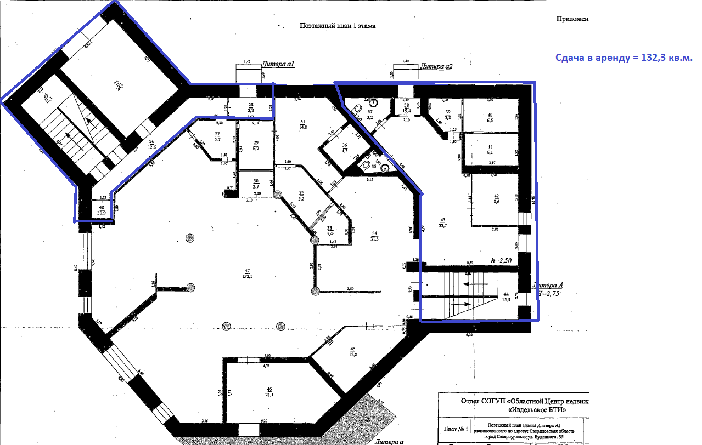
Свердловская область, г. Североуральск, ул. Буденного, д. 35.

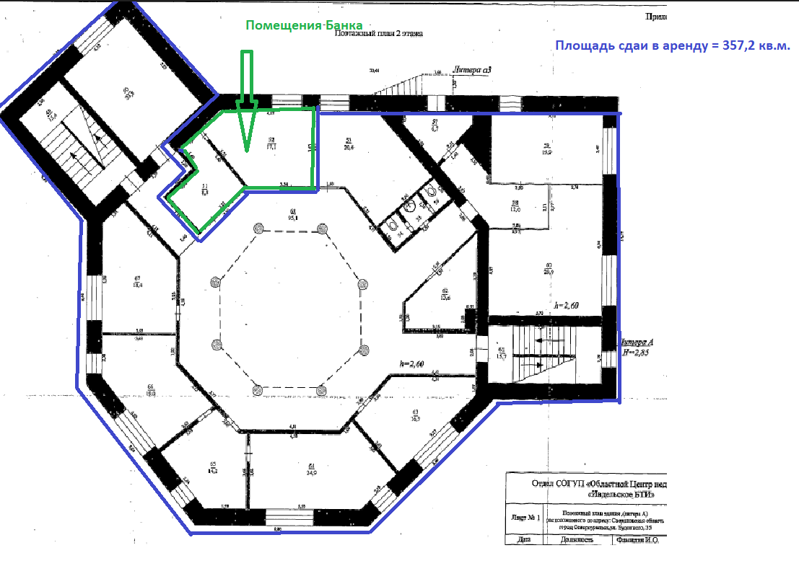

Свердловская область, г. Североуральск, ул. Буденного, д. 35а.

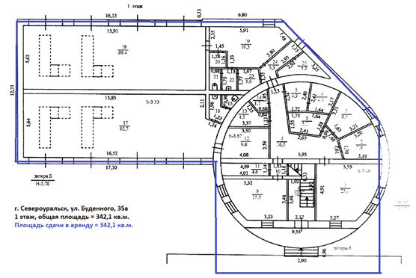

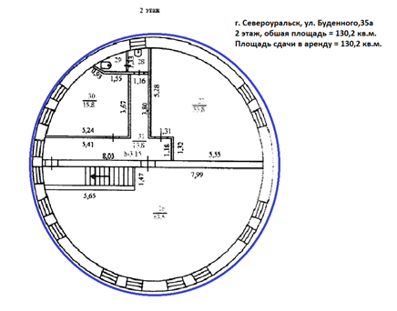

Постоянная часть арендной платы по договору аренды без учета коммунальных платежей. Помимо уплаты величина постоянной составляющей месячной арендной платы Арендатор возмещает Арендодателю фактически понесенные расходы на оплату коммунальных услуг (пользование электроэнергией, водо-, теплоснабжением и канализацией).
Постоянная часть арендной платы по договору аренды без учета коммунальных платежей. Помимо уплаты величина постоянной составляющей месячной арендной платы Арендатор возмещает Арендодателю фактически понесенные расходы на оплату коммунальных услуг (пользование электроэнергией, водо-, теплоснабжением и канализацией).
Постоянная часть арендной платы по договору аренды без учета коммунальных платежей. Помимо уплаты величина постоянной составляющей месячной арендной платы Арендатор возмещает Арендодателю фактически понесенные расходы на оплату коммунальных услуг (пользование электроэнергией, водо-, теплоснабжением и канализацией).
Примерная форма договора аренды не является окончательной, возможно внесение изменений.
Если победителем торгов/ единственным участником торгов является юридическое лицо, то проверка проводится в отношении лица, подписывающего по итогам торгов договор аренды.
Если победителем торгов/ единственным участником торгов является юридическое лицо, то проверка проводится в отношении юридического лица.
Если победителем торгов/ единственным участником торгов является юридическое лицо, то проверка проводится в отношении юридического лица. 4 Если победителем торгов/ единственным участником торгов является юридическое лицо, то проверка проводится в отношении лица, подписывающего по итогам торгов договор аренды.

